Министерство науки и высшего образования Российской Федерации
федеральное государственное автономное образовательное учреждение высшего образования «Национальный исследовательский университет ИТМО»
Факультет программной инженерии и компьютерной техники

Лабораторная работа №1
По дисциплине базы данных
Вариант 36

Работу выполнил:
Ежелев Г. И.
Группа:
P3132
Преподаватель:
Гаврилов Антон Валерьевич

Санкт-Петербург
2026
Текст задания
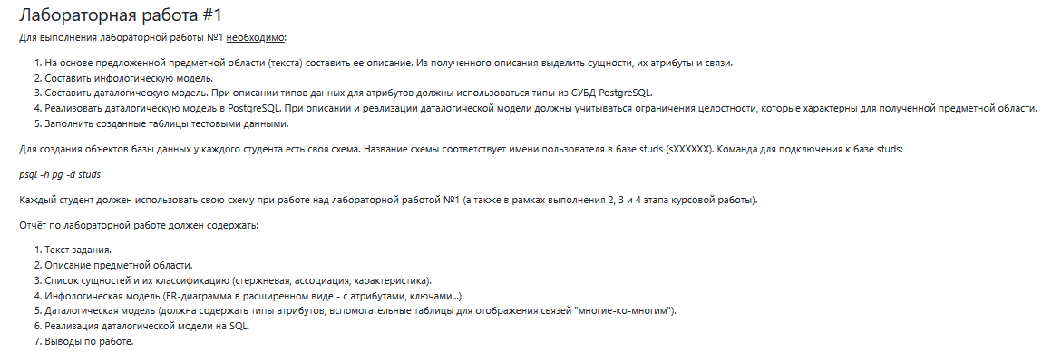
Описание предметной области
Меньше всего она могла ожидать вот такого, совершенно обескураживающего, оборота событий. В Диаспоре было совсем немного мест, которые не мог бы посетить всяк кому вздумается. Алистра была совершенно уверена, что у самого-то Олвина не имелось никакого разрешения от Совета, а это могло только означать, что ему помогает кто-то, кто стоит выше Совета.
Пояснение предметной области: Диаспора – список всех людей. Других диаспор предполагаем не существует (например сценарий постапокалипсиса). Работы – список работ, которые могут выполняться людьми, предполагают длительное сотрудничество, один человек, как и в реальной жизни, может работать на нескольких работах. Места – некоторый набор территорий, человек из диаспоры имеет доступ к некоторому количеству этих мест, робот привязан к одному месту и там дислоцируется. Задачи – мелкие атомарные действия, которые выполняются роботом. Поскольку робот не может сам декомпозировать свои дела на мелкие задачи – хранится отдельный список задач для роботов. Задачи роботов и список работ у людей – разные непересекающиеся списки. Совет – некоторый набор людей (единственный!), осуществляющий власть, у членов совета есть свой ранг, титул и дата присоединения. Также отдельно хранятся типы роботов, с их названиями и описанием.

Список сущностей
Стержневые:
Диаспора – id, имя, возраст и сила
Работы – id, название, описание, зарплата
Места – id, название, описание
Роботы – id, название, тип робота, рабочее место, дата создания и мощность
Задачи – id, название, описание, требуемая мощность
Характеристические:
Совет – id, ранг консула, имя консула, дата присоединения
Тип робота – Название типа, описание
Инфологическая модель
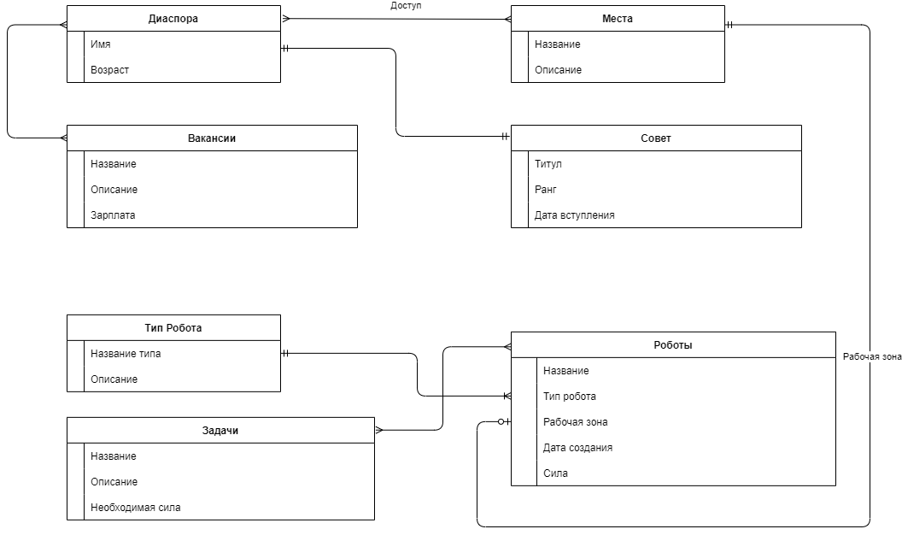

Даталогическая модель

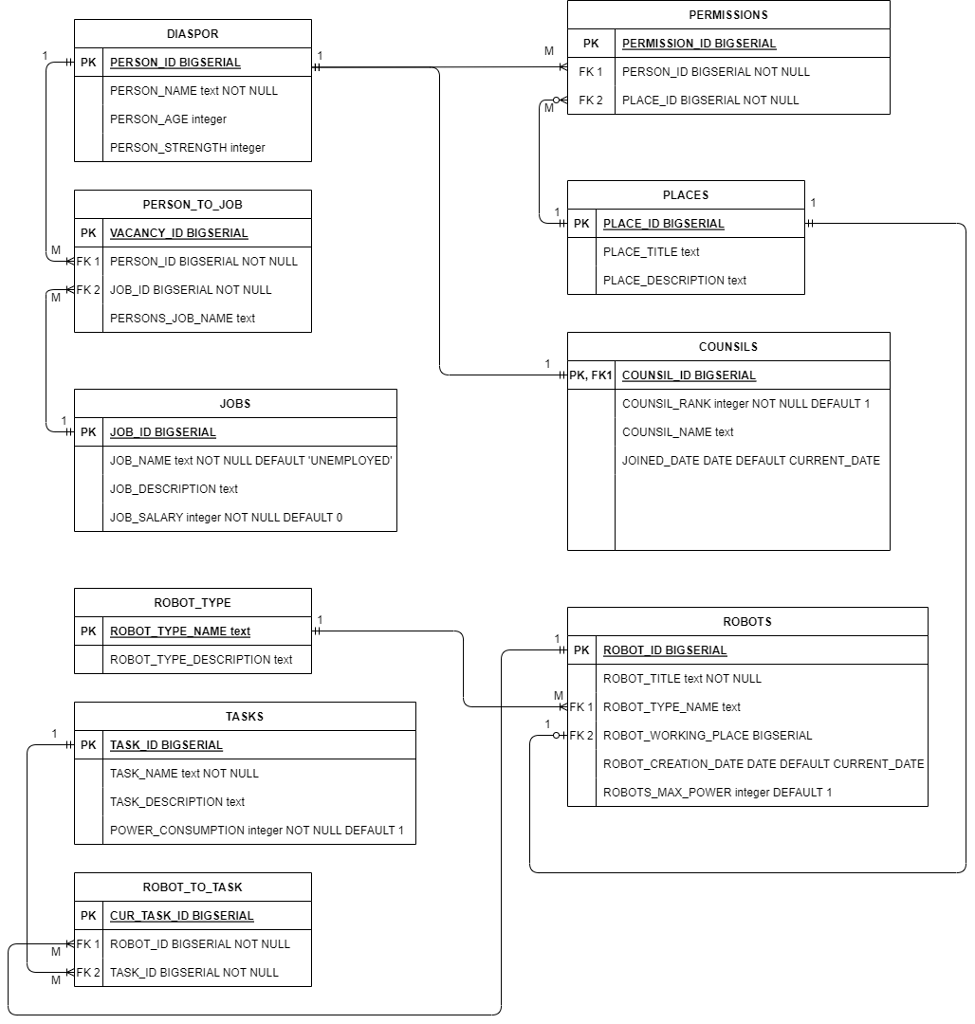

Реализация даталогической модели на SQL
https://github.com/haaroner/ITMO_Clown/blob/main/DB/labs/lab1/script1.sql

Дополнительные задания

Вывод
Во время выполнения этой лабораторной работы я изучил основы СУБД, принципы построения баз данных, научился создавать скрипты на языке SQL. Также создал диаграммы инфологической и даталогической модели и понял различие между типами связи 1:М, 1:1 и М:М.

